Projektorganisation

Überblick
Projektstart 108
Projektarten 11
Strategische Aspekte von Projekten 12
Projektorganisationformen 112
Reine Projektorganisationsform (Task Force)
Einfluss-Projektorganisation
Matrix-Projektorganisation
Projektorientierte Teilorganisation
Projektorientiertes Unternehmen
Auswahl der geeigneten Projektorganisationsform

Projektstart

Aufgabe
- Möglichst früh einen hohen Wissensstand aller Projektbeteiligten zu erreichen
- Alle fachlichen und organisatorischen Bereiche frühzeitig und vollständig zu klären, um grundlegende Weichenstellungen am Projektbeginn bestmöglich vorzunehmen zu können.

Ziele
- den Interessenabgleich aller direkt oder indirekt am Projekt Beteiligten herzustellen,
- die Projektziele als Grundlage für als Grundlage für weitere Projektarbeit festzulegen,
- mögliche Lösungswege (Alternativen) aufzuzeigen und zu bewerten,
- eine verbindliche Vereinbarung über Organisation und Ablauf des Projekts zu erreichen,
- eine erste grobe Projektplanung zu vereinbaren,
- die Zustimmung aller Beteiligten, insbesondere der Mitglieder der Projektteams zu den genannten Punkten zu erreichen.

Formen des Projektstarts
- Information des Projektmarketings und der Qualitätssicherung
- ist in der Projektplanung (Projektstrukturplan, Projektkosten) zu berücksichtigen

Projekt-Start-up-Seminar
- idealerweise durch einen externen Berater moderiert
- Information über Entstehungsgeschichte, Ziele und Umfeld
- Fachliche Informationen vom jeweiligen Spezialisten
- Mittels Diskussion werden Unklarheiten beseitigt, Ziele konkretisiert, mögliche Probleme und Risiken behandelt.

Projekt-Start-up-Workshop
- Sollte idealerweise extern abgehalten werden
- idealerweise durch einen externen Berater moderiert
- Alle Elemente des Seminars enthalten
- das "Wir-Gefühl" im Team herstellen
- Konflikte erkennen und entschärfen
- die volle Konzentration auf das Projekt fördern
- Projektabgrenzung, Projektstrukturierung, Zeit- und Ressourcenplanung durchführen
- Rollen und Verantwortungen definieren
- Projektkommunikation einrichten
An einem Start-up-Workshop sollten maximal die 15 wichtigsten Projektbeteiligten (Teammitglieder, Auftraggeber, Vertreter relevanter Projektumwelten) teilnehmen.

Projektarten
Jedes Projekt kann in allen drei Kategorien (Auftraggeber, Ziele, Häufigkeit) beschrieben werden.

Auftraggeber

Interne Projekte
- Unternehmensleitung des projektführenden Unternehmens ist Auftraggeber
- dienen zur Verbesserung der Leistungsfähigkeit des Unternehmens
- können durch externe Partner unterstütz werden

Externe Projekte
- Werden vom Unternehmen für einen Kunden durchgeführt
- Kunde gibt Projektziele vor und erhält ein bestimmtes Produkt oder eine Leistung als Ergebnis

Ziele

Sachzielorientierte Projekte
- Projektziel ist die Erstellung/Veränderung/Verbesserung von Produkten eines Unternehmens.

Prozessorientierte Projekte
- beschäftigt sich mit der Schaffung, Gestaltung oder Koordination von Ausführungshandlungen bei Leistungserstellungs- oder Informationsprozessen.

Häufigkeit

Repetitive Projekte
- sind Projekte mit veränderten Aufgabenstellungen, die mit ähnlicher Grundstruktur öfter vorkommen.

Nicht repetitive Projekte
- sind einmalige Vorhaben.

Strategische Aspekte von Projekten

Routineprojekte
- ausreichend Erfahrung mit ähnlichen Projekten
- Projektziel und Lösungsweg sind klar vorgegeben
- Durchführung mit wenigen und im Verhalten bekannten Personen (Teammitgliedern, Stakeholdern)

komplexe Standardprojekte
- klare Ziele und Vorgehensweise(Phasen, Methoden, Ressourcen)
- Team und Stakeholder stammen aus unterschiedlichsten Projektumwelten
- erfordert hohen Kommunikations- und Abstimmungsaufwand

Potentialprojekte
- Die Lösungswege sind wenig oder gar nicht vorgegeben, mitunter ist selbst das Projektziel nicht genau definiert bzw. bleibt im Projektablauf veränderlich.
- dadurch vergrößertes Risiko, aber auch Chancen auf innovative Lösungen
- Teamgröße und Interaktion bleiben überschau- und kalkulierbar

Pionierprojekte
- zusätzlich zur offenen Aufgabenstellung ist eine interdisziplinäre Zusammenarbeit erforderlich
- bietet die höchste Innovationschance aber auch die höchste Gefahr des Misserfolgs

Projektorganisaionsformen

Bevor ein Projekt gestartet wird, gilt es festzulegen in welcher Form die Projektorganisation zu gestalten ist. Die Projektorganisationsform entscheidet unter anderem darüber, wie autonom oder fokussiert ein Projektteam arbeiten wird. Die geläufigsten Projektorganisationsformen sind hier dargestellt:
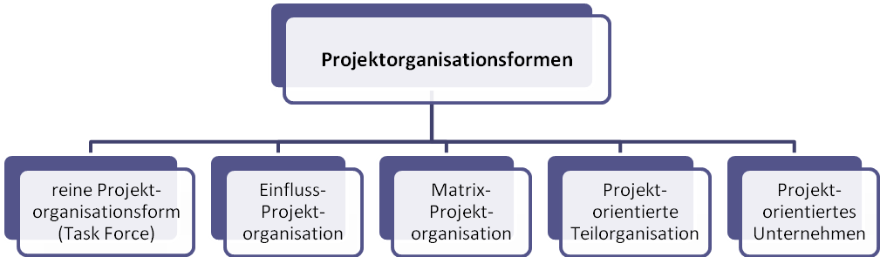
Projektorganisationsformen Übersicht

Reine Projektorganisationform (Task Force)
Alle Projektmitarbeiter sind dem Projektleiter/Projektmanagement direkt unterstellt.
Während der Projektdauer sind Projektmitarbeiter ihren Vorgesetzten der Linienorganisation nicht unterstellt.
Der Projektleiter verantwortet das Projekt nach außen - etwa gegenüber Vorgesetzten oder der Unternehmensleitung.
Die reine Projektorganisation ist eine Parallelorganisation mit hoher Eigenständigkeit. Dies wird oft durch eine eigene Infrastruktur (Räumlichkeiten, Geräte, Hilfspersonal) noch unterstützt.

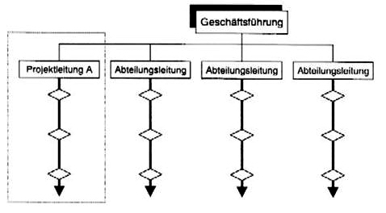
Task Force

Einsatzbereiche
- bei umfangreichen Projekten mit voraussichtlich langer Projektdauer
- bei Projekten mit hoher strategischer Bedeutung für das Unternehmen
- bei Projekten mit hoher technologischer Komplexität
- bei zeitkritischen oder unter Zeitdruck stehenden Projekten

Vorteile
- Nahezu alle Entscheidungen werden innerhalb der Projektorganisation getroffen. Dies ermöglicht rasche Problemlösung und flexibles Arbeiten.
- Gute Konzentration aller Projektbeteiligter auf die Projektdurchführung ist möglich, da sie von den Aufgaben der Linienorganisation freigestellt sind.
- Es gibt eine eindeutige Regelung von Kompetenzen und Aufgaben des Projektleiters.
- Der Projektleiter vertritt das Projekt nach außen. Er bildet die Schnittstelle zwischen Projekt, Projektmitarbeitern und Auftraggeber bzw. Unternehmensleitung.
- Die Eingliederung aller Projektmitarbeiter in eine eigene Projektorganisation erhöht die Identifikation mit dem Projekt und verbessert die Motivation.

Nachteile
- Werden zahlreiche und/der bestqualifizierte Mitarbeiter aus der Linienorganisation für Projekt abgezogen, so besteht die Gefahr, dass die Verrichtungen in der Linie darunter leiden.
- Abteilungen der Linienorganisation werden daher nach Möglichkeit nicht ihre besten Mitarbeiter für Projekte freistellen. Vorwiegend durchschnittlich qualifizierte Projektmitglieder bedeuten aber ein größeres Risiko für die Erreichung des Projektziele.
- Projektmitglieder benötigen im Zuge ihrer Projektaufgaben evtl. auch Informationen oder Hilfe aus ihrer "Stammabteilung". Dies könnte dort als "Störung" empfunden werden und zu Konflikte führen.
- Besonders bei Projekten mit langer Projektdauer stellt die Wiedereingliederung der Projektmitglieder in die Linienorganisation ein Problem dar. Die ehemaligen Funktionen der Projektmitglieder können bereits nachbesetzt und nicht mehr verfügbar sein.

Einfluss-Projektorganisation
Die Einfluss-Projektorganisation zielt - im Gegensatz zur Task Force - auf eine möglichst geringe organisatorische Änderung innerhalb der Linienorganisation ab.
Die Projektleitung wird in kompetenzmäßig abgeschwächter Form als Projekt-Koordination im Rahmen einer Stabsstelle der Linienorganisation erfüllt. (Daher wird diese Organisationsform auch als Stabs-Projektorganisation bezeichnet.)
Alle Projektmitglieder bleiben innerhalb der funktionalen Hierarchie des Unternehmens, wo sie neben den Aufgaben innerhalb ihrer Abteilung auch die Projektaufgaben wahrnehmen.
Der Projektleiter hat Koordinations- und Informationsfunktionen. Er plant den Projektablauf und überwacht ihn in fachlichen, terminlichen und finanziellen Aspekten.
Als Stabsstelle hat der Projektkoordinator keine formalen Entscheidungs- und Weisungskompetenzen. Diese übernimmt die vorgesetzte Stelle, an welche er berichtet.

Einfluss-Projektorganisation

Einsatzbereiche
- gut strukturierte Projekte, bei denen allen Projektbeteiligten die Vorgehensweise bekannt ist (repetitive Projekte); dadurch kann der Kommunikationsaufwand reduziert werden.
- Projekte mit geringem Umfang, geringen Risiken und geringem Innovationsgrad.

Vorteile
- Projektorganisationsform mit dem geringsten Organisationsaufwand
- Da die Mitarbeiter in ihren Abteilungen bleiben, kann ihre personelle Kapazität flexibel ausgelastet werden.
- Die gleichzeitige Abwicklung mehrerer Projekte ist möglich.

Nachteile
- Die Bindung der Mitarbeiter an die Abteilung ist stärker als die Identifikation mit einem Projekt. Abteilungsübergreifende Problemlösungen werden dadurch erschwert.
- Der Projektkoordinator trägt die Verantwortung für den Projekterfolg, hat aber nicht die formalen Kompetenzen (als Stabsstelle), den Projektverlauf durch Anweisungen an die Projektmitarbeiter direkt zu beeinflussen.
- Probleme zwischen Projektkoordinator und Projektmitgliedern müssen über die vorgesetzte Stelle (Unternehmensleitung) ausgetragen werden. Das verringert die Bereitschaft zur Konfliktlösung. Die daraus resultierende Unzufriedenheit der Beteiligten behindert meist den Projektfortschritt.
- Die Lösung eines Konfliktes belastet nicht nur die am Projekt Beteiligten, sondern auch die vorgesetzte Stelle (Unternehmensleitung) und bewirkt eine Verzögerung des Projekts.
- Die Einfluss-Projektorganisation ist wenig kundenorientiert, da weder Projektkoordinator noch Projektmitglieder entscheidungsbefugte Gesprächspartner für einen externen Auftraggeber sind.

Matrixorganisation
Die Matrixorganisation ist eine Projektorganisationsform, bei welcher die Mitarbeiter von zwei Vorgesetzten Anweisungen erhalten. Zwischen funktionalem Vorgesetzten und Projektleiter besteht eine Teilung der Kompetenzen:
- Der Projektleiter bestimmt im Rahmen der Projektdurchführung das Ziel und die zu erbringende Leistung („WAS"), die dafür zur Verfügung stehenden Mittel („WIE VIEL") sowie die Termine („WANN").
- Der funktionale Vorgesetzte legt fest, welcher Mitarbeiter der Abteilung die Projektaufgabe übernimmt („WER"), mit welchen Mitteln und Methoden er diese durchführt („WIE") und welche Qualität das Ergebnis haben soll („WIE GUT").
Es sollten weder der funktionale Vorgesetzte noch der Projektleiter alleine entscheiden können. Beide berichten an die Unternehmens- oder Bereichsleitung. Nach außen wird das Projekt durch den Projektleiter vertreten.

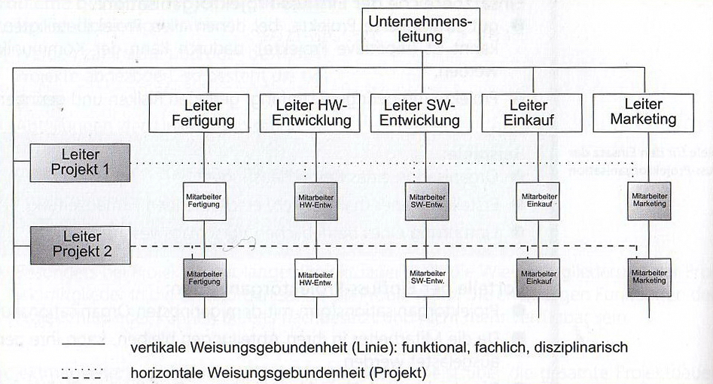
Matrix-Projektorganisation

Einsatzbereiche
- durch die flexible Zuteilung von Personalressourcen für die parallele Durchführung mehrerer Projekte geeignet
- bei Projekten, bei denen der Koordinationsaufwand zu hoch für eine Einfluss-Projekt-Organisation ist und eine Task Force aus z.B. personellen Gründen nicht möglich ist.

Vorteile
- Der Projektmanager hat die Kompetenz zur direkten Verfolgung der Projektziele.
- gute Eignung für Multi-Projektmanagement durch flexiblen Einsatz der Personalressourcen
- gezielter Einsatz von Spezialistenwissen in den Projekten
- Projektmitarbeiter werden nicht aus ihrer Abteilung herausgerissen.
- Eine frühe Erkennung von Konfliktpunkten ist möglich. Konflikte können rasch und auf „direktem Wege" beseitigt werden.

Nachteile
- hohe Wahrscheinlichkeit von Konflikten durch die Mehrfach Unterstellung der Projektmitarbeiter
- Kompetenzprobleme zwischen Projektleiter und funktionalem Vorgesetzten
- Der Projektmitarbeiter kann versuchen, Projektleiter und funktionalen Vorgesetzten gegeneinander auszuspielen, um sich Vorteile zu verschaffen.

Projektorientierte Teilorganisation
Die projektorientierte Teilorganisation ist dann geeignet, wenn ein Projekt vorwiegend mit Mitarbeitern und Ressourcen der eigenen Abteilung durchgeführt werden kann. Die Projektleitung wird von Mitgliedern der Abteilungsleitung übernommen, so ändert sich nichts an der Linienorganisation.

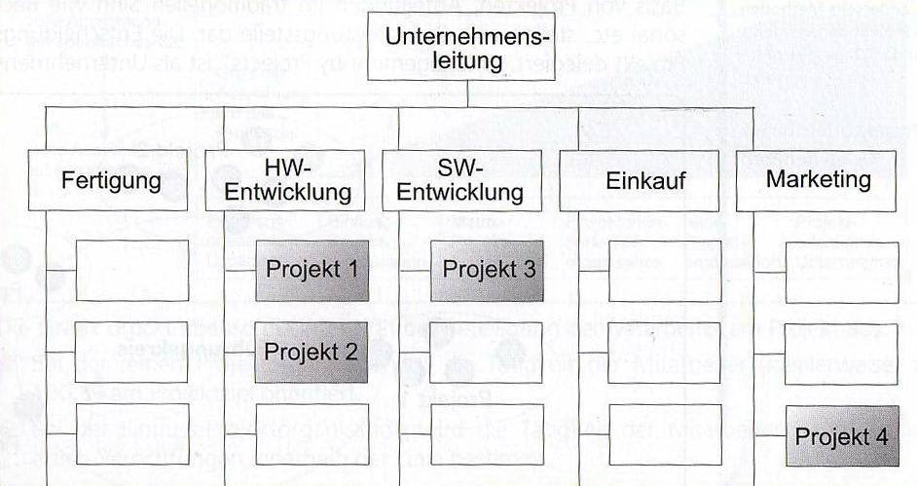
Projektorientierte Teilorganisation

Einsatzbereiche
- für Projekte mit fachlich eng abgestecktem Projektinhalt, wobei bereichsübergreifende Zusammenarbeit nur in geringem Maß notwendig ist
- bei Projekten, bei welchen die Schnittstellen zwischen den einzelnen Teilbereichen eindeutig definiert sind (standardisierte oder genormte Schnittstellen)
- Projekte, welche aufgrund des erforderlichen Spezialwissens nur von einer bestimmten Abteilung durchgeführt werden können

Vorteile
- geringer Organisationsaufwand durch Übernahme der bestehenden hierarchischen Strukturen und Einsatz der Projektmitarbeiter in ihrer Abteilung.
- eindeutige Kompetenzverhältnisse
- Die Möglichkeit zur Spezialisierung kann die Produktivität und Qualität bei der Projektabwicklung steigern.

Nachteile
- Probleme und Konflikte der bestehenden funktionalen Organisationsstruktur werden mit in das Projekt übernommen.
- Bei zu starkem Abteilungsdenken besteht die Gefahr, „das Rad neu zu erfinden". Chancen zu besseren, bereichsübergreifenden Lösungen bleiben u.U. ungenutzt.
- Bei gleichzeitiger Durchführung von Projekten mit Matrix- oder Einflussorganisation werden die Projektmitarbeiter abteilungsinterne Projekte immer bevorzugt bearbeiten.

Projektorientiertes Unternehmen
Im projektorientierten Unternehmen werden die Hauptgeschäfte in Projektform abgewickelt. Das Projekt wird zum Profit-Center, das Betriebsergebnis des Gesamtunternehmens ist die Summe der Projektergebnisse. Die Budgetplanung und die Abrechnung erfolgen auf Basis von Projekten. Abteilungen im traditionellen Sinn wie Rechnungswesen, EDV, Personal etc. stellen eine Dienstleistungsstelle dar. Die Entscheidungskompetenz wird an das Projekt delegiert. „Management by Projects" ist als Unternehmenskultur eingesetzt.
In einem projektorientierten Unternehmen machen Projekte das Tagesgeschäft aus.
Merkmale
- Das Betriebsergebnis ist die Summe aller Projektergebnisse.
- Die Budgetplanung und die Abrechnung erfolgt auf Basis von Projekten.
- Abteilungen wie Rechnungswesen, EDV und Personal stellen eine Dienstleistungsstelle dar
- Die Entscheidungskompetenz liegt bei den jeweiligen Projektleitern
- „Management by Projects" ist als Unternehmenskultur eingesetzt.
- Die langfristige Know-how Sicherung erfolgt durch Ressourcenpools

„Management by projects“
Im projektorientierten Unternehmen wird der Ansatz „Management by projects“, also das Führen des Unternehmens durch Projekte, verfolgt. Hierbei ist die oberste Unternehmensleitung gefordert, die Projekte nicht als operatives Instrument anzusehen, sondern ihnen äußerst viel Mitbestimmungsrecht und Verantwortung zu übertragen. Die Projektleiter werden zu Unternehmern im Unternehmen und tragen nicht nur zum Projekterfolg, sondern zum Erreichen der strategischen Ziel des gesamten Unternehmens bei.
Dieser gesamte Vorgang stellt im Prinzip eine ansatzweise Dezentralisierung der Unternehmensleitung dar und wird auch als Empowerment der Organisation bezeichnet.

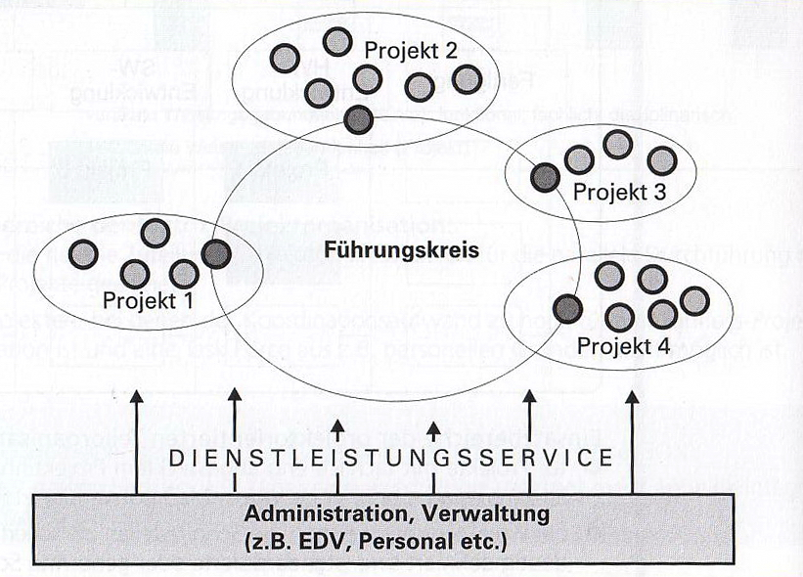
Abb. 1: Projektorientiertes Unternehmen

Einsatzbereiche
- Unternehmen, deren Hauptgeschäfte in der Abwicklung von Projekten bestehen, z.B. Architekturbüros, Software-Entwicklungsfirmen
- wenn komplexe Kundenwünsche nach professionellen Gesamtlösungen vorliegen, z.B. Unternehmensreorganisation bei gleichzeitiger Einführung einer integrierten EDV-Lösung
- als geeignetes Organisationsmodell, wenn unterschiedliche Problemstellungen oder unterschiedliche Kunden vorliegen, z.B. Bauvorhaben, Filmproduktion etc. Projekte, welche aufgrund des erforderlichen Spezialwissens nur von einer bestimmten Abteilung durchgeführt werden können

Vorteile
- unternehmerisches Denken wird gefördert
- flexibles Eingehen auf Kundenwünsche wird erleichtert
- Know-how wird systematisch genutzt
- durch flache Hierarchie gute Karrierechancen und hohe Motivation der Mitarbeiter.

Nachteile
- Koordination vieler mittlerer Projekte erfordert neue Strukturen
- neue Projekt-(Unternehmens-)Kultur ist erforderlich

Auswahl der geeigneten Projektorganisationsform
Die 5 vorgestellten Projektorganisationsformen unterscheiden sich vor allem im Grad ihrer organisatorischen Selbstständigkeit.
- Desto unabhängiger die Organisationsform, desto größer die Ausrichtung aufs Projektziele.
- Desto mehr die Organisationsform in der normalen Linienorganisation verflochten ist, desto geringer ist die Ausrichtung auf das Projektziel.

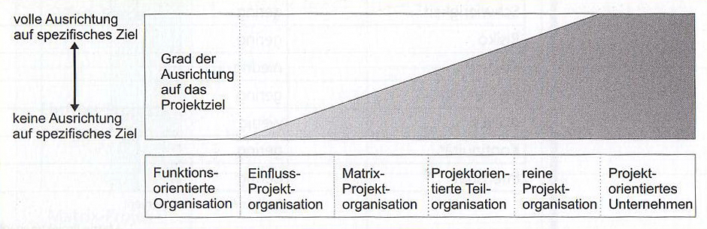
Vergleich der Projektorganisationsformen

In der Praxis ist meist ohne Hilfsmaßnahmen gut erkennbar welche Projektorganisationsform sinnvoll wäre, da Unternehmensstrukturen und bestimmte Einschränkungen vorhanden sind.
Als Hilfestellung gibt es auch eine sogenannte Bewertungsmatrix, deren Einsatz in der Praxis allerdings fraglich ist. Es werden verschiedene Projekt- und Umgebungsmerkmale eruiert und dann in die Matrix eingetragen, aus der man schlussendlich die Organisationsform ablesen kann.

Beispiel für eine Bewertungsmatrix:

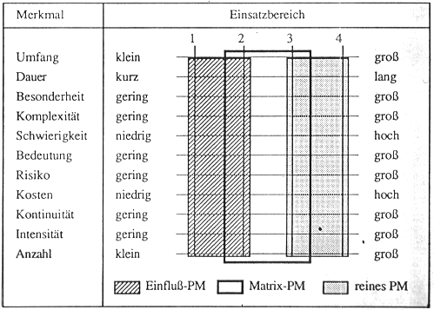
Bewertungsmatrix

In der Bewertungsmatrix sind die Organisationsformen „projektorientierte Teilorganisation“ und „projektorientiertes Unternehmen“ nicht enthalten.
- Die Entscheidung für eine projektorientierte Teilorganisation hängt davon ab, ob der Projektumfang überhaupt in der Teilorganisation abgewickelt werden kann.
- Die Entscheidung für ein projektorientiertes Unternehmen hängt nicht von einem Projekt ab, sondern hat mit der Unternehmensphilosophie und der Häufigkeit von Projekten zu tun.
Die Bereiche zwischen den einzelnen Projektorganisationsformen verlaufen fließend.
Bei der Auswahl einer geeigneten Organisationsform für die Durchführung eines Projekts ist es erforderlich, die Ausprägung der einzelnen Projektmerkmale sowie die Projektumgebung zu beurteilen.
Die Beurteilung kann in Form einer Bewertungsmatrix erfolgen. Zur leichteren Bewertung der Projektmerkmale werden diese noch in Unterpunkte aufgegliedert.

